Nome:

Ano: 9º Turma: Data: ___/___/___
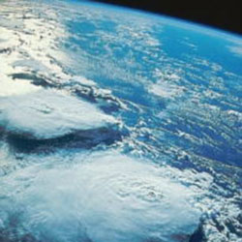

Actividade Experimental n.º 6 – Composição da Atmosfera

Introdução
A atmosfera constitui um sistema complexo de gases e partículas sólidas e líquidas, que é mantido em suspensão sobre o planeta, pela acção da gravidade.
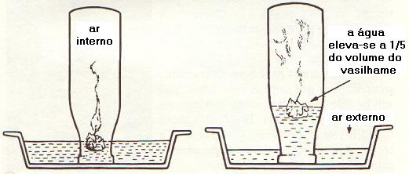
O ar é composto aproximadamente de 1/5 de oxigénio e quase 4/5 de nitrogénio, além dos demais gases.

Material necessário
- 1 garrafa de vidro;
- 1 vela;
- 1 prato com água.

Procedimento
- Enche um prato fundo de água.
- Acende uma vela e deixa-a flutuar cuidadosamente sobre a água.
- Agora cobre-a com a garrafa de vidro, emborcando-a, tal como podes observar na figura.
Questões/ conclusões
- O que aconteceu à vela? Porquê?
__________________________________________________________________________________________________________________________________
- O que aconteceu quando o nível da água dentro da garrafa subiu?
_________________________________________________________________
- Que nome tem a reacção que ocorreu?
_________________________________________________________________
- Descreve por palavras tuas a reacção que observaste.
__________________________________________________________________________________________________________________________________
Bom Trabalho! ☺

PROFESSOR

Actividade Experimental n.º 6 – Composição da Atmosfera

Introdução
A atmosfera constitui um sistema complexo de gases e partículas sólidas e líquidas, que é mantido em suspensão sobre o planeta, pela acção da gravidade.
O ar é composto aproximadamente de 1/5 de oxigénio e quase 4/5 de nitrogénio, além dos demais gases.

Material necessário
- 1 garrafa de vidro;
- 1 vela;
- 1 prato com água.

Procedimento
- Enche um prato fundo de água.
- Acende uma vela e deixa-a flutuar cuidadosamente sobre a água.
- Agora cobre-a com a garrafa de vidro, emborcando-a, tal como podes observar na figura.
Questões/ conclusões
- O que aconteceu à vela? Porquê?
R: Manteve-se acesa. Porque ainda existia oxigénio dentro da garrafa.
- O que aconteceu quando o nível da água dentro da garrafa subiu?
R: A vela apagou-se.
- Que nome tem a reacção que ocorreu?
R: Reacção de combustão.
- Descreve por palavras tuas a reacção que observaste.
R: Houve uma reacção química, o oxigénio do ar reagiu com a chama, produzindo dióxido de carbono (CO₂) – combustão. Só que o volume ocupado por este gás é muito pequeno, muito menor do que o volume que ocupava o oxigénio (O₂).

Assim diminui a pressão resultante dentro da garrafa, e o ar externo então empurrou mais água para dentro da garrafa.
Bom Trabalho! ☺

